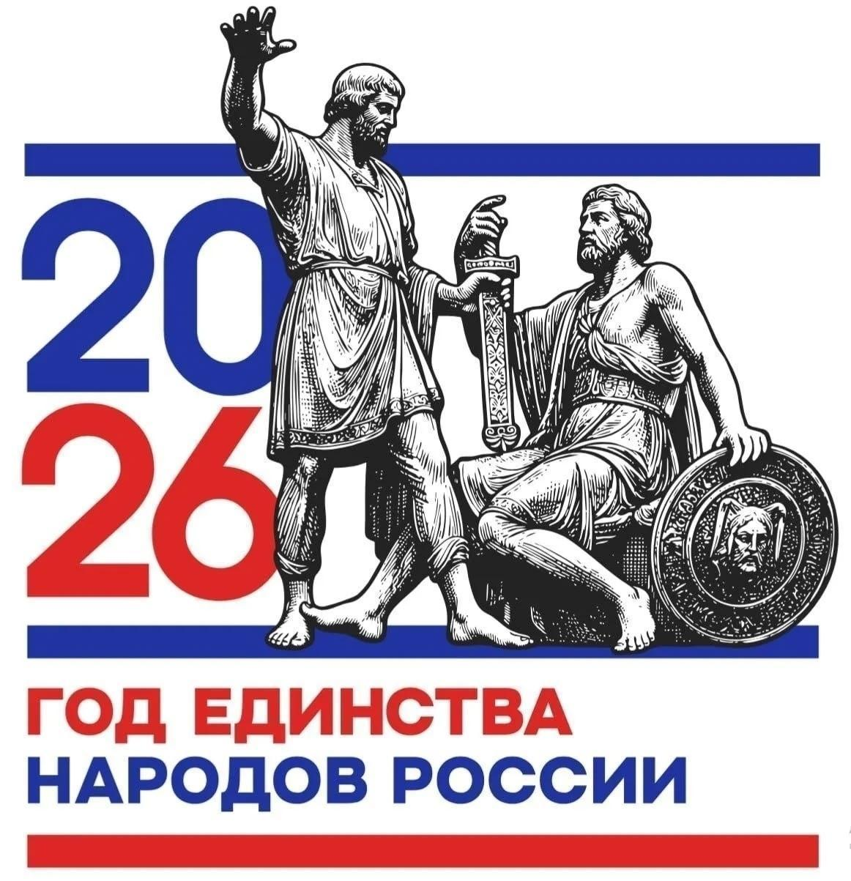

АФИША МЕРОПРИЯТИЙ
в УК МБУК ЦКДО «Гармония»
28.09-04.10.2026
https://vk.com/mbukgarmoniya
*Возможны изменения во времени, в связи с техническими возможностями
Дата | Время *  Цена билета | Название мероприятия 0+ | Учреждения культуры  Место проведения мероприятия  (ссылка на группу в ВК)
29  Сентября | 13:00  Вход свободный | Активное долголетие. Просмотр фильма 55+ | Кабожский СДК  https://vk.ru/club141090643
 | 16:00  Вход свободный | Концертно-развлекательная программа «Экспресс хорошего настроения»55+ | Кабожский СДК  https://vk.com/club141090643
30  Сентября | 15:00  Вход свободный | Информационный час «Здоровье прежде всего» 6+ | Кабожский СДК  https://vk.com/club141090643
 | 15:00  Вход свободный | Викторина «Россия-вместе мы сила» 6+ | Анциферовский СДК  https://vk.com/club203320816
 | 16:00  Вход свободный | Патриотический час «Мы вместе» 6+ | Анциферовский СДК  https://vk.com/club203320816
 | 16:00  Вход свободный | Информационный час «Единство народов – несокрушимая крепость» 6+ | Дворищский СДК  https://vk.ru/sdkdvorishchi
 | 16:00  Вход свободный | Развлекательная программа «Детям никогда не скучно» 6+ | СДК п.Юбилейный  https://vk.com/public210543192
1  Октября | 18:00  Вход свободный | Концертная программа «Поколения вместе» 0+ | СДК п.Юбилейный  https://vk.com/public210543192
 | 18:00  Вход свободный | Выставка рисунков «Бабушка рядышком с дедушкой» 6+ | СДК п.Юбилейный  https://vk.com/public210543192
 | 16:00  Вход свободный | День настольных игр.6+ | Анциферовский СДК
 | 15:00  Вход свободный | Праздничная программа «Кружит осень листья жизни в листопаде золотом» 55+ | Дворищский СДК  https://vk.ru/sdkdvorishchi
 | 12:00  Вход свободный | Мероприятие посвященное Дню пожилого человека | Звягинский СДК
 | 13:00  Вход свободный | Вечер отдыха «Осенний возраст - это классно!» 55+ | Миголощский СДК  https://vk.com/club130624107
 | 15:00  Вход свободный | Мастер - класс «Аппликация» 6+ | Кабожский СДК  https://vk.com/club141090643
2  Октября | 14:00  Вход свободный | Творческая встреча «Если молоды Вы душой» 55+ | Минецкий СДК  https://vk.com/club156026451
 | 16:00  Вход свободный | Мастер-класс «Поделка из осенних листьев» 6+ | Анциферовский СДК  https://vk.com/club203320816
 | 16:00  Вход 150 руб. | Активити–марафон «Творчество, активность, будущее» 12+ | Дворищский СДК  https://vk.ru/sdkdvorishchi
 | 20:00  Вход 250 руб. | Вечер отдыха «А жизнь продолжается» 55+ | СДК п.Юбилейный  https://vk.com/public210543192
3  Октября | 15:00  Вход свободный | Информационный час «Народы России» 6+ | Кабожский СДК  https://vk.com/club141090643
 | 15:30  вход свободный | Дворовые игры 6+ | Кабожский СДК
 | 17:00  Вход 150 руб. | Конкурсно-развлекательная программа ко Дню пожилого человека 6+ | Анциферовский СДК  https://vk.com/club203320816
 | 19:00  Вход 100 руб. | Подростковый клуб «Академия звука» 12+ | СДК п. Юбилейный  https://vk.com/public210543192
 | 20:00  Вход 100 руб. | Литературный квест «Там, где живут чудеса»12+ | Минецкий СДК  https://vk.com/club156026451
4  Октября | 18:00  Вход свободный | Профилактическая беседа «ВИЧ СТОП» 6+ | Кушаверский СДК  https://vk.ru/cdkkushavera
 | 16:00  Вход свободный | Мастер-класс «Открытка к дню учителя» 6+ | Анциферовский СДК  https://vk.com/club203320816
 | 12:00  Вход 100 руб. | Игровая программа «День добрых сюрпризов»6+ | Минецкий СДК  https://vk.com/club156026451
 | 19:00  Вход свободный | Час вопросов и ответов «У опасной черты»12+ | Минецкий СДК  https://vk.com/club156026451
 | 14:00  Вход свободный | Покровские посиделки 55+ | Миголощский СДК  https://vk.com/club130624107

